平成３１年 １月 吉日

ジュニアリーグ第二戦関係者 様

日本商工会議所青年部第３８回全国大会
日本のひなた 宮崎大会 大会実行委員長 三輪紘平

ジュニアリーグ第三戦におけるＫＩＲＩＳＨＩＭＡヤマザクラ宮崎県総合運動公園

駐車場ご利用の際のお願いについて

拝啓 時下益々ご清栄のこととお慶び申し上げます。
私共は日本商工会議所青年部が主催する第３８回全国大会日本のひなたみやざき大会の実行委員会でございます。この全国大会は１年に１度全国の商工会議所青年部の会員が研鑽と相互交流を図るために開催されており本年３月６日から１０日まで宮崎県内各地で開催されます。
この全国大会で一番動員数の多い６，０００名を超す事業を３月９、１０日に運動公園内の木の花ドームおよび運動広場周辺で開催させていただくことになりました。この日はご案内のように貴団体の「ジュニアリーグ第二戦」と同じ日でございます。当日はＵＭＫ様主催のスポーツフェスタも開催されることから運動公園内の駐車場が大変混雑することが予想されます。
大変勝手なお願いではございますが、下記のとおりジュニアリーグ関係者様の駐車場を運動公園中央入り口側の駐車場（テニスコート、ひむかスタジアムの北側駐車場）をご利用いただければ幸いでございます。
混雑緩和と運動公園内の安全確保のため何とぞご理解とご協力賜りますようお願い申し上げます。
敬 具

＜本件担当＞
宮崎商工会議所青年部事務局（担当；杉田 剛）
電話：0985-22-2161

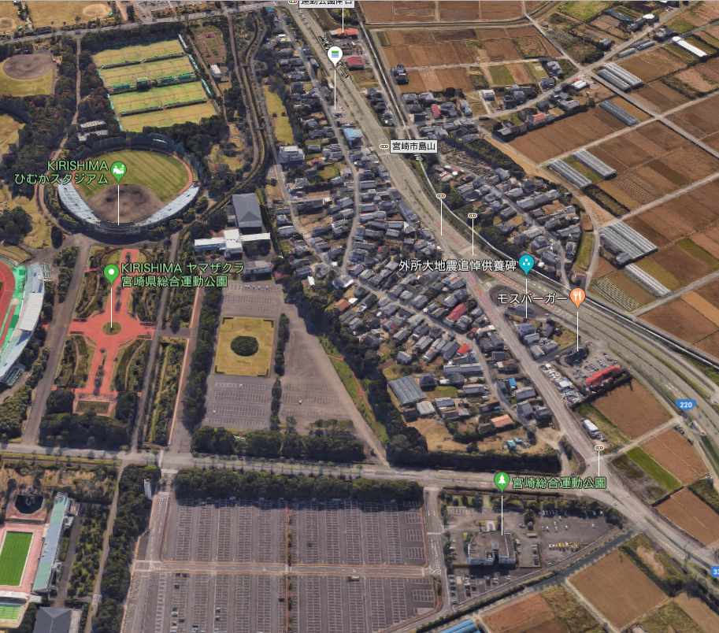
ジュニアリーグ様
駐車場

